**Министерство образования Московской области**

**ГОУ ВО МО «Государственный гуманитарно-технологический университет» (ГГТУ)**

**Ликино-Дулевский политехнический колледж – филиал ГГТУ**

**О Т Ч Ё Т**

**ПО ПРОИЗВОДСТВЕННОЙ ПРАКТИКЕ**

по ПМ.01 Разработка модулей программного обеспечения для компьютерных систем

Обучающегося ________Иванова Ивана Ивановича ______________

Курс ____3_____ группа ___ИСП.20А_____________________________

Специальность 09.02.07 Информационные системы и программирование ___

Место практики _________ООО «СОФТ СЕРВИС»______________________

Период практики с 04.05.2023 г. по 31.05.2023 г._______________________

Руководители практики

от колледжа __________Кузьмина Елена Евгеньевна___________________

Гжегожевский Сергей Владимирович_____________

Пронина Алла Юрьевна _____________

Селиверстова Ольга Михайловна _____________

от организации______ Колесников Кирилл Николаевич_______________

МП

г. Ликино-Дулево

2023 г.

1. Общие сведения о предприятии

Компания «ITSALE» предлагает помощь по подбору комплекса типовых и отраслевых продуктов из линейки «1С». Также к нам обращаются, когда возникает необходимость в настройке и обслуживании торгового и серверного оборудования. Мы оказываем полный спектр услуг по автоматизации процессов учета и управления организацией, а также помощь по минимизации объёма услуг по доработке и поддержке. Такой подход позволяет создавать единое информационное пространство учреждения и при этом не тратить время и средства на разработку уникальных продуктов, а также их дальнейшую поддержку уникальными специалистами. Наши решения помогают Вам в ведении бизнеса. Мы делаем так, чтобы все рутинные процессы были автоматизированы. В результате сотрудники могут больше времени уделять первостепенным задачам, направленным на формирование прибыли. Наши специалисты помогают сформировать IT инфраструктуру компании, автоматизировать сбор данных из имеющегося оборудования в учетную систему (СКУД, производственное оборудование, торговое оборудование и т.д.), внедрить учетную систему, централизовать сбор данных.

1.1. Структура организации

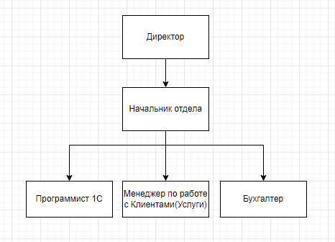

Рис.1 «Структура организации»

2. Анализ материально-технической базы

2.1. Состав программного обеспечения

Таблица №1 «Программное обеспечение»

|  |  |
| --- | --- |
| **Название ПО** | **Описание** |
| Windows 11 Pro | Проприетарная операционная система для персональных компьютеров, разработанная компанией Microsoft в рамках семейства Windows NT, преемница Windows 10. Представлена на мероприятии Microsoft 24 июня 2021 года. Версия Pro имеет функции для введения малого бизнеса типа CYOD |
| 1С:Предприятие 8.3 | Система прикладных продуктов, предназначенных для эффективного решения разнообразных задач управления предприятием. Благодаря своей универсальности и гибкости она легко настраивается для нужд конкретной организации и позволяет решать широкий круг задач автоматизации любых разделов учета на предприятии, а также вести учет по нескольким организациям в одной информационной базе. |
| Microsoft Word | Текстовый процессор, предназначенный для создания, просмотра, редактирования и форматирования текстов статей, деловых бумаг, а также иных документов, с локальным применением простейших форм таблично-матричных алгоритмов. |
| Microsoft Excel | Программа для работы с электронными таблицами, созданная корпорацией Microsoft для Microsoft Windows, Windows NT и Mac OS, а также Android, iOS и Windows Phone. Она предоставляет возможности экономико-статистических расчетов |
| SQL Server Management Studio | Интегрированная среда для управления любой инфраструктурой SQL, от SQL Server до баз данных SQL Azure. SSMS предоставляет средства для настройки, наблюдения и администрирования экземпляров SQL Server и баз данных. |
| Google Chrome | Браузер, разрабатываемый компанией Google на основе свободного браузера Chromium и движка Blink. Первая публичная бета-версия для Windows вышла 2 сентября 2008 года, а первая стабильная - 11 декабря 2008 года |

2.2. Состав технических средств

Таблица №2 «Технические средств»

|  |  |  |
| --- | --- | --- |
| **Название** | **Фото** | |
| **Процессор** | | |
| AMD Ryzen 3 1200 Quad-Core Processor |  | |
| **Оперативная память** | | |
| HPE 16GB (1x16GB) Dual Rank x8 DDR4-2666 CAS-19-19-19 Registered Smart Memory Kit |  | |
| **Материнская плата** | | |
| GIGABYTE A520M K V2, AM4, A520, 2*DDR4, D-SUB+HDMI, 4 SATA 6 Гб/с, M2, Audio, Gb LAN, USB 3.2, USB 2.0, mATX | |  |
| **Видеокарта** | | |
| MSI GeForce GTX 1060 1594MHz PCI-E 3.0 6144MB 8108MHz 192 bit DVI HDMI HDCP, Retail | |  |
| **Внутренняя звуковая карта** | | |
| DEXP 4.0 PCI | |  |
| **Устройство охлаждение(куллер)** | | |
| Aerocool Verkho 2 Dual, 90мм, Ret | |  |
| **Блок питания** | | |
| AeroCool KCAS PLUS 800W | |  |
| **Жесткий диск** | | |
| WD Blue 1ТБ | |  |
| **Корпус** | | |
| ATX Accord ACC-CL290B, Midi-Tower | |  |
| **Монитор** | | |
| Acer Nitro RG241YPbiipx | |  |
| **Клавиатура** | | |
| Gem bird KB-8320U-BL | |  |
| **Мышь** | | |
| Genius Xscroll V3 | |  |
| **Наушники** | | |
| Sven AP-015MV | |  |
| **Принтер** | | |
| Canon Pixma MG2540S | |  |
| **Маршрутизатор** | | |
| Mikrotik RB2011UiAS-IN | |  |
| **Сервер** | | |
| DELL T430 16SFF RACKMOUNT | |  |

2.3. Структура локальной сети предприятия

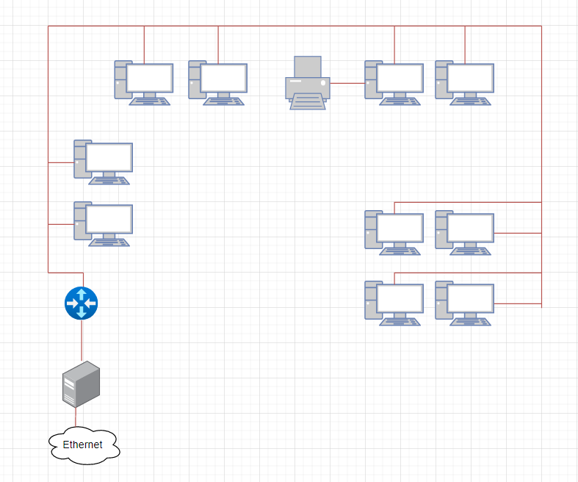

Рис.2 «Локальная сеть»

3. Выполнение индивидуального задания

3.1. Разработка технического задания

3.2. Проектирование пользовательского интерфейса

3.3. Блок-схема программы

3.4. Руководство программиста

3.5. Руководство пользователя

3.6. Отладка ПО

3.7. Методика тестирования и испытания задачи

3.8. Текст программы

Заключение

Список использованной литературы